Opdracht 1 SQL

SELECT naam FROM klant WHERE plaats = 'Eindhoven';

SELECT COUNT(*) FROM klant WHERE plaats <> 'Eindhoven';

SELECT naam, boekingnummer FROM klant LEFT JOIN boeking ON boeking.boekingnummer = klant.klantnummer WHERE boekingnummer = null;

SELECT COUNT(*) FROM bestemming WHERE werelddeel = 'Azië';

SELECT prijs_per_persoon FROM reis LEFT JOIN bestemming ON reis.reisnummer = bestemming.bestemmingscode WHERE werelddeel = 'Azië';

SELECT naam, aantal_kinderen FROM klant RIGHT JOIN boeking ON klant.klantnummer = boeking.boekingnummer WHERE aantal_kinderen > 0;

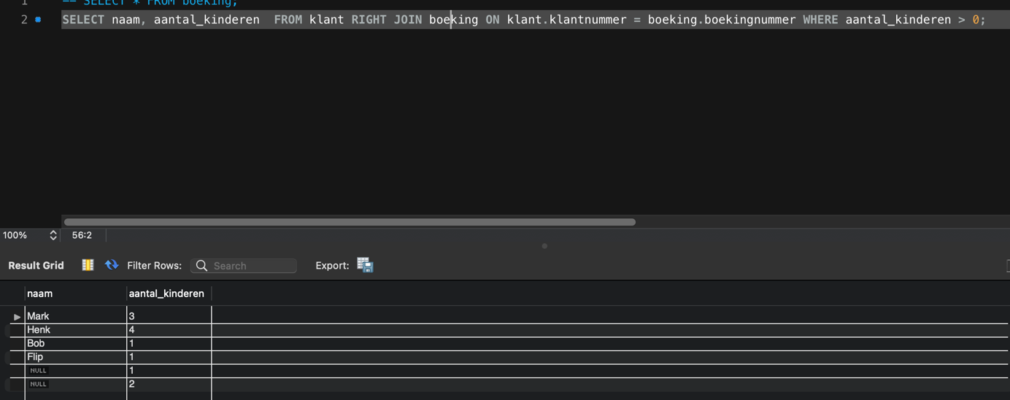

update reis set prijs_per_persoon = '848' where reisnummer = 2;

